Муниципальное бюджетное общеобразовательное учреждение
средняя общеобразовательная школа
с углублённым изучением отдельных предметов
с. Тербуны Тербунского муниципального района Липецкой области
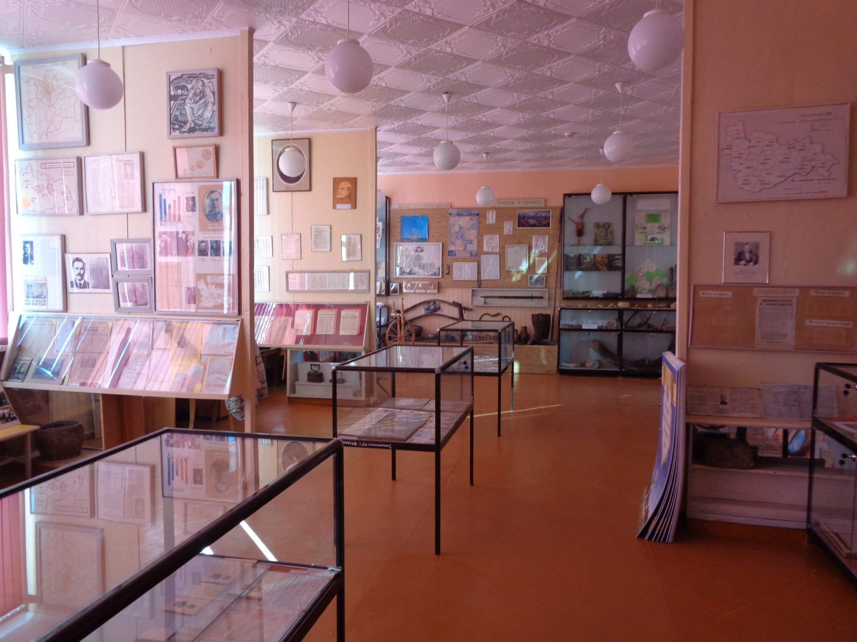

Эссе

2020 г.
Перед нашим обществом в полный рост встала опасность потери исторической памяти, поэтому особую роль в воспитании молодого поколения играет краеведение, школьный музей. Именно это воспитывает нравственность, гражданственность, обострённое чувство сопричастности к нашей истории.

Начало пути.
Школьному краеведческому музею более 60 лет. Его становление начиналось в 50-е годы прошлого, 20-го века, а точнее, с 1953 по 1957-й год. Создавался он педагогами и школьниками – настоящими энтузиастами.
В начале пути это были краеведческие классные уголки, а затем возникла потребность объединить собранный материал, создать школьный краеведческий музей.
Они стояли у истоков краеведческой работы.
У истоков краеведческой работы с учащимися стояли учителя истории и литературы: Георгий Иванович Алексеев, Лидия Кирилловна Ершова, Татьяна Васильевна Цветаева, Татьяна Ивановна Рудько.
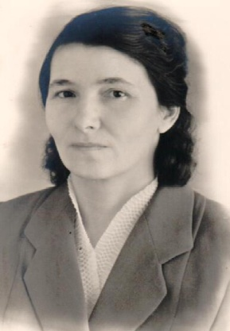 Георгий Иванович Алексеев – человек поистине уникальный. Ветеран Великой Отечественной войны, организатор краеведческой работы, организатор школьной самодеятельности, учитель физической культуры и военного дела, он всецело отдавался работе.
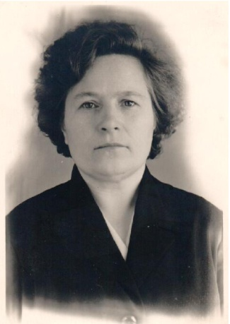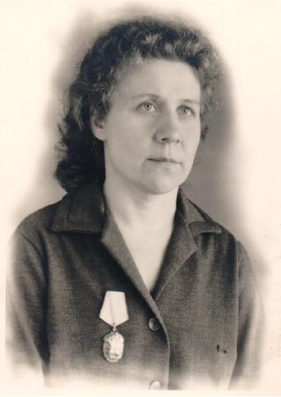
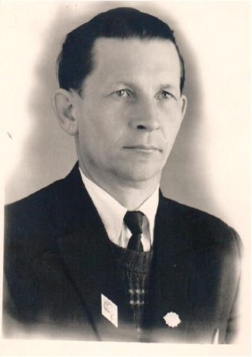

Алексеев Ершова Цветаева Рудько
Георгий Иванович Лидия Кирилловна Татьяна Васильевна Татьяна Ивановна

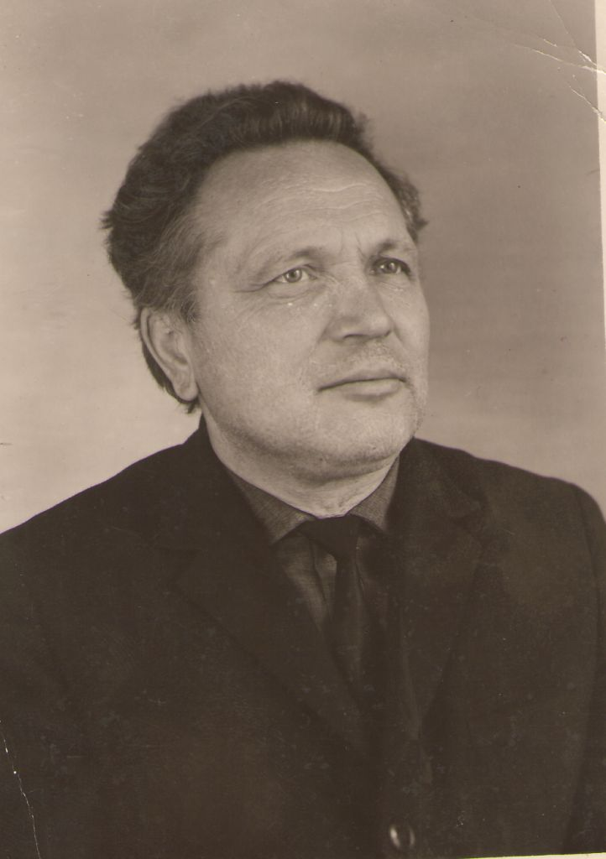 Эта важная по своей значимости работа велась под руководством директора школы Бударина Григория Антоновича – ветерана Великой Отечественной войны, Отличника народного просвещения, Заслуженного учителя школы РСФСР, педагога-новатора, возглавлявшего педагогический коллектив с 1948 по 1976-й год
В октябре 1957 года наши кружковцы-краеведы уже делились опытом своей работы на Первом слёте старшеклассников в городе Липецке, за что были награждены поездкой в столицу нашей Родины. А в 1958 году Тербунская школа была представлена в Москве на Выставке достижений народного хозяйства как одна из передовых сельских школ. Здесь наши учителя-делегаты делились с коллегами из разных уголков страны претворением в жизнь известного в педагогике Липецкого опыта, в том числе и опытом краеведческой работы.
Экспозиции музея.
В музее освещены все стороны жизни нашего региона с древнейших времён до сегодняшних дней. В нём 12 разделов: «Природа», «Седая старина», «Эпоха крепостничества», «1905 год», «За власть Советов», «Гражданская война», «Коллективизация», «Наш край в годы Великой Отечественной войны», «Послевоенное восстановление и развитие края», «Афганистан болит в моей душе», «История школ края», «История Тербунской школы».
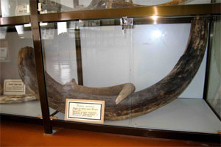 В экспозиции «Природа» есть раритетные предметы, памятники материальной культуры – бивень, зуб мамонта, которые обладают аттрактивностью – способностью привлекать внимание своими внешними особенностями.
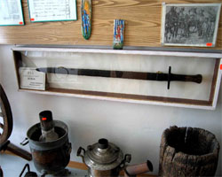 Экспозиция «Седая старина» рассказывает, что наш край был воротами, через которые «татарове приходили на Русь», а Ливны и Елец многие годы были пограничными крепостями, защищавшими родную землю от врагов. Раритетом в этой экспозиции является славянский меч XIV века, копьё воина. Большая экспозиция посвящена крестьянскому быту.
Здесь же представлен материал об эпохе крепостничества.
Отражена в экспозиции и хроника строительства железной дороги в нашей местности. В пору развития капитализма в России железные дороги, как правило, строились быстро. Одновременно с прокладкой железнодорожного пути в 1896 году воздвигались и станционные объекты: вокзалы, водонапорные башни, насосные станции с водохранилищем, дома для специалистов, погрузочно-разгрузочные площадки. 1 октября 1897 года дорога вступила в строй, на станции Тербуны прогудел первый паровозный гудок.
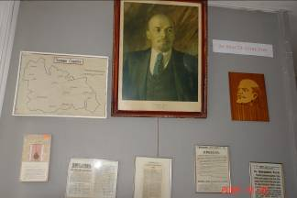 Экспозиции «1905 год» и «За власть Советов» рассказывают о зарождении новой эры в истории страны. Раритеты - первая медаль молодой республики Советов с профилем В.И. Ленина, «Декрет о Мире», «Декрет о земле», другие исторические документы.
В экспозиции «Гражданская война» представлен материал о становлении в крае советской власти. Здесь представлены уникальные вещи, найденные следопытами: красноармейская шашка, деникинский знак отличия, ременная пряжка, старинные фотографии, карты, документы.
«Коллективизация» - ещё одна экспозиция, рассказывающая об образовании колхозов и совхозов, о людях, защищавших новую власть и погибших за неё, как учитель Островский, от руки бандитов.
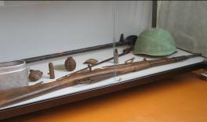 Самая большая экспозиция посвящена Великой Отечественной войне. Здесь рассказывается о событиях 1941-1943 годов, защитниках Тербунского края, героях-земляках. Большой вклад в создание экспозиции внесли члены поисковых отрядов «Искатели», «Зверобой».
Непросто было восстанавливать разрушенное войной хозяйство, из пепла поднимать деревни и сёла. О подвиге тружеников рассказывает экспозиция «Послевоенное восстановление и развитие края».
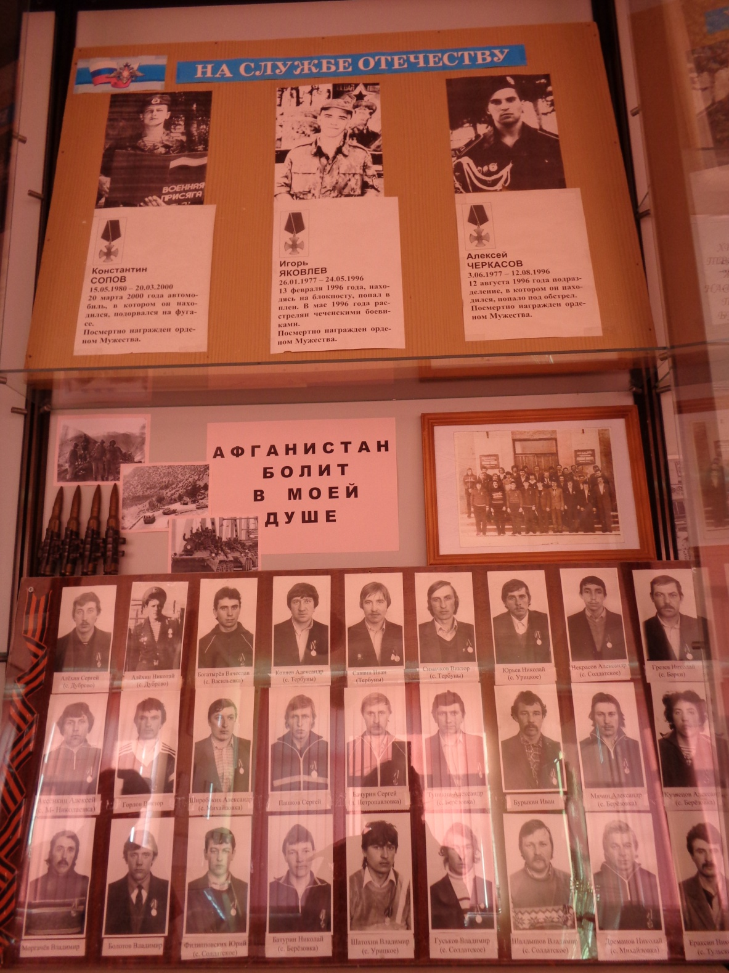 Нам дорога память и о земляках, принимавших участие в Афганской войне, локальных войнах, - им посвящены экспозиции «Афганистан болит в моей душе», «Помним!».
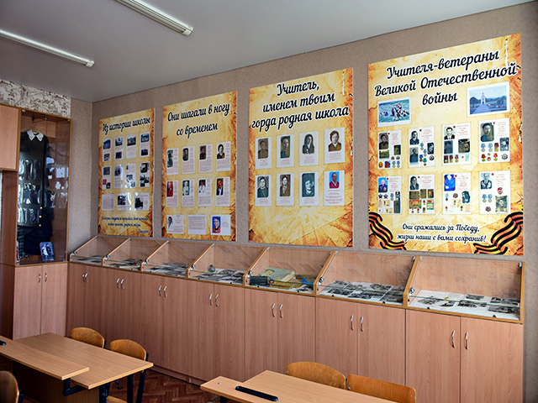 О времени появления школ в деревнях и сёлах района, о возникновении школы в пристанционном посёлке Тербуны рассказывают экспозиции «История школ края», «История Тербунской школы». В одном из классов создан музей истории Тербунской школы, являющийся филиалом школьного краеведческого музея.

А.А. Голубев – педагог, краевед, воспитатель.
В 1967 году отделом образования в Тербунскую школу был направлен Голубев Александр Афанасьевич – ветеран Великой Отечественной войны, учитель истории, краевед.
Будучи организатором внеклассной работы, он продолжил начатое коллегами в 50-е годы, создал клуб «Искатели». Но работа не ограничивалась только походами и экскурсиями. По инициативе следопытов – краеведов, при поддержке районной администрации в нашем крае стали отмечать День освобождения Тербунского района от немецко-фашистской оккупации - 27 января. Под руководством Александра Афанасьевича следопыты занимались увековечением памяти солдат, защищавших Тербунский край в годы войны.
32 года отдал Александр Афанасьевич Голубев краеведческой работе, возглавляя школьный музей - с 1967 по 2004 год.
В 2005-м году школьному музею присвоено его имя.

«Времён связующая нить».

Шли годы. Сменялись поколения школьников, но музей продолжает жить. Уже новые следопыты поискового клуба «Зверобой» идут по нелёгким тропам, продолжая дело старших поколений.
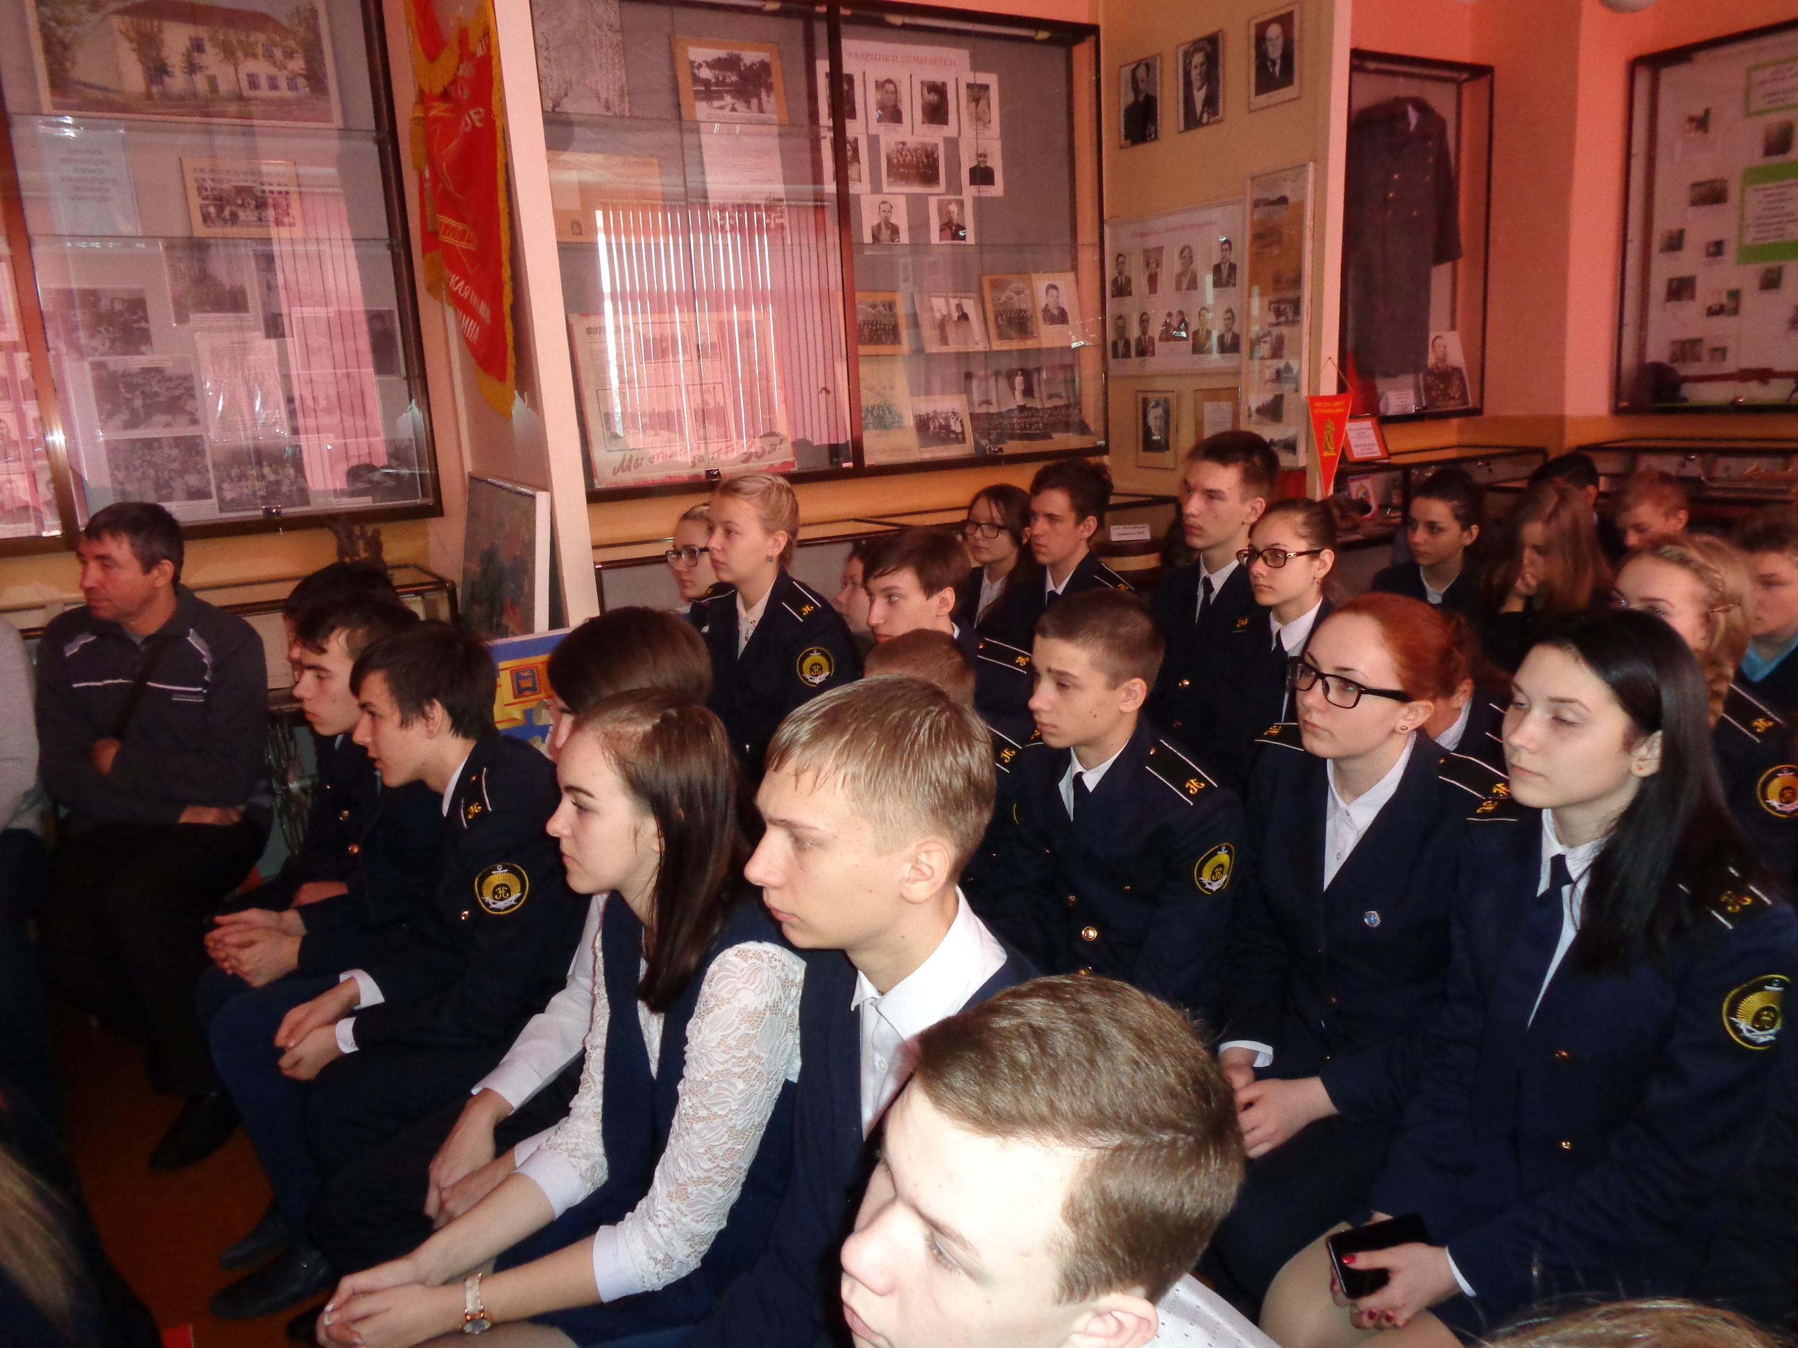 Школьники – участники научных конференций, походов. В музее проходят уроки истории, краеведения, уроки Мужества, встречи с ветеранами войны, ветеранами вооружённых сил, обзорные и тематические экскурсии.
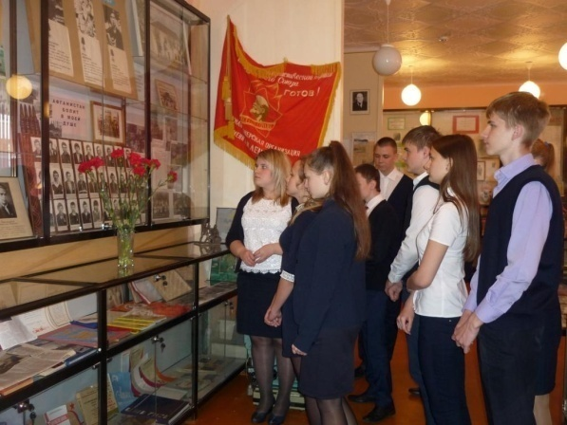 Ведётся большая экскурсионная работа. Ребята вместе с учителями, родителями много путешествуют не только по родному краю, но и по стране.
Сегодня музей школы по–прежнему является хранителем исторического наследия. Как и много лет назад, он выполняет роль учителя и воспитателя.

Это нить, прочно связывающая нас с прошлым.

